Tájékoztató a testnevelő-tanár képzés „Természetjárás, táborozás” kurzusairól, amelyet két turnusban valósítunk meg!

KÉREM A HALLGATÓKAT, HOGY A TÁBOROKRA JELENTKEZZENEK BE A SZÁMUKRA SZERKESZTETT KÉRVÉNYEKEN A NEPTUNBAN 2023.07.07. PÉNTEKIG!

1. turnus 2023.08.21-23. (hétfő-szerda) TÁTRA
2. turnus 2023.08.25-27. (péntek-vasárnap) ZEBEGÉNY
Amennyiben a Tátra program megszervezése a kis létszám miatt nem lesz gazdaságos, akkor két turnusban, Zebegényben táborozunk majd, a kiírt időpontokban, amelyhez a tanulócsoportok kijelölése központilag történik.

Mindkét tábor hallgatóira vonatkozó tudnivalók:

Felszerelés:
- túrázásra alkalmas réteges öltözet, vízhatlan esőkabát, fürdőnadrág,
a cipő pereménél magasabbra nyúló –nem titok- zokni; strandpapucs,
2 pár terepen történő mozgásra alkalmas nem simatalpú bejáratott lábbeli,
a túrákhoz kisméretű hátizsák, kulacs, törülköző, mosdókészlet, (elemlámpa).
- sátrazáshoz: sátor,
(kipróbált, esőálló minőség legyen, olcsó Tesco cuccoktól kíméljetek meg!)
hőszigetelő derékalj /polifoam/,
hálózsák
- saját élelem készítéséhez és fogyasztásához szükséges eszközök (evőeszköz, tányér, pohár, ebédcsomaghoz szükséges eszközök)
- Személyigazolvány! (Mindkét tábor esetében)

Felszerelés kölcsönzés a TF-en:
2 fős kétrétegű, kupolasátor, illetve derékalj kölcsönözhető a TF szertárából,

Tátrában táborozók/ második időpontban táborozók

augusztus 17-én, csütörtökön 15,00-17,00 óra között
augusztus 18-án, pénteken 9,00-11,00 óra között

Zebegényben táborozók

augusztus 24-én, csütörtökön 13,00-14,30 óra között

A tábort követő 3 napon belül a sátrakat kiszárítva vissza kell szolgáltatni a TF szertárnak!

Részletes információk táboronként:
- turnus: 2023.08.21-23. (hétfő-szerda) Tátra

Résztvevők: bejelentkezés alapján (Tátra túra), vagy annak torzulásai esetén
tanulócsoportok szerint előírva – utóbbi esetben Zebegényben

tervezett helyszín: Szlovákia; Alacsony-Tátra, Magas-Tátra, Szlovák-paradicsom

A korábban már teljesített természetjáró programokra épül a tantárgyi anyag. Magas hegységekben és biztosítóeszközökkel segített túraútvonalakon (via ferratára előkészítő) vezetett gyalogos természetjárás szerepel a gyakorlati programban. Az ehhez szükséges ismereteket, továbbá a GPS természetjárásban felhasználható lehetőségeit dolgozzák fel az elméleti órák. A magyar természetjárás bölcsőjének tekinthető körzet három, turisztikai szempontból kiemelten kezelendő területének találkozásánál, az Alacsony-Tátra, a Magas-Tátra és a Szlovák-paradicsom körzetében három túrát fogunk teljesíteni. A sátortáborozás a tantervnek megfelelően szintén részét képezi a „túlélő programnak”.
A táborozás helye: Szlovákia, Liptóvár (Liptovski Hradok)
A campingünk az interneten: www.borovasihot.sk

Indulás:
Augusztus 21-én a TF Győri úti bejárata elől 6,00-kor (találkozó 5,50-ig)
Visszaérkezés ugyanoda augusztus 23-án későn este (aznap még tábort bontunk és túrázunk)

Utazás: bérautóbusszal
(ezek költségét a TF fizeti, és a BBP biztosítást is remélhetőleg vállalja)

Költségek: Helyszínen fizetendő Euróban:
campingdíj 2 személyes sátrakban és üdülőhelyi díj/fejenként/ 2 éjszakára (kb) : 15,00 €
Nemzeti Park belépődíj (Magas-Tátra, Hernád áttörés) 3 € / fő

Élelmezés: Napközbeni önellátó/saját étkezésre készüljenek fel!

A szakmai program és a pihenés biztosítása érdekében javaslom a szálláshely éttermének félpanziós ajánlatát elfogadni, (átlagos reggeli és vacsora napi 12,00 € = összesen fejenként 24,00 €.) ellenkező értelmű visszajelzést –tehát „nem kérem a reggeliket és vacsorákat számomra előre megrendelni” kérem a csoportbeosztásokról történő döntéseket követően számomra küldjétek el
(fehervari.daniel@tf.hu)

Összesen fizetendő EURÓBAN a helyszínen (kb): 45 €

A korábbi években a Covid miatt sajnos a tátrai táborok elmaradtak, viszont óriási és örök élményre szóló kihívások/kalandok várják a hallgatókat! Az élvezet garantált a túrák során!

2. turnus: 2023.08.25-27. (péntek-vasárnap) Zebegény

Résztvevők: bejelentkezés alapján, vagy annak torzulásai esetén
tanulócsoportok szerint előírva

helyszín: Zebegényi erdei sátortábor (Gründl-rét). Cím: 2627 Zebegény, Fenyves út 033 hrsz. https://www.zebegenyierdeitabor.com/

A tábor elnevezésének és funkciójának megfelelően sátrakban lakunk két éjszakát.
A kiszolgáló épületekben folyóvizes WC és hideg-melegvizes tusoló található.

A sátorhely és területhasználat felnőtt díja 2 fős sátrakban, 2 napra, fejenként 2.000 Ft
Az élelmezést az első nap vacsorától az utolsó nap reggeliig félpanziót szolgáltatva a táborhely konyhája szolgáltatja: a két vacsora és két reggeli összesen 11.400 Ft / fő
Fizetendő fejenként 13.400 Ft, amiből az Egyetem várhatóan a sátorozási díjat kifizeti, a fennmaradó élelmezési költséget a hallgatóktól a bejelentkezésük után neptunon keresztül szedi be az Egyetem.
A 3 munkanap ebédjeire kérem, készüljenek fel nem romló élelmiszerrel. A közelben van élelmiszerbolt, de az első napon találkozó után nem lesz idő vásárolgatni.

Ételérzékenység:
Különleges diétás és intoleranciából adódó kéréseket kérem írásos formában előre elküldeni, legkésőbb augusztus 11.-ig. (fehervari.daniel@tf.hu)

Részletek:
Augusztus 25. péntek
utazás a táborhelyre, találkozó: 12 óra 45 perckor a táborban,
helyszín: Zebegényi erdei sátortábor (Gründl-rét). Cím: 2627 Zebegény, Fenyves út 033 hrsz.
Kérem, hogy ezt megelőzően fogyasszák el aznapi ebédjüket.
Megközelítés: gépjárművel (tele kocsi) vagy vonaton Budapest Nyugati pu 11,08, érkezik Zebegénybe 11,57 onnan gyalogosan kb. 20 perc sétával érhető el a Kossuth út- Fenyves út útvonalon.
Visszaút vonattal: minden óra 02 percében indul Zebegényből és érkezik az óra 54 percében a nyugati pályaudvarra.
Tennivalók: táborállítás, előadás a táborozásról, rövid körtúra a Köves-mező - Julianus barát torony – Borostyán-kő pihenő érintésével – érkezés a „Kerékbár” Duna-parti vendéglátóhelyre vacsorázni - túra tovább a táborhoz
Augusztus 26. szombat
előadás, hosszú túra (tervezet) Köves mező –Gubacsi hálás – Eszperantó hegy – Fekete tanya- Toronyalja horgász-tó és pálos kolostorrom - Törökmező –Malom-völgy
Augusztus 27. vasárnap
tájékozódási pontbegyűjtő vizsgapálya teljesítés Zebegényben, táborbontás

Az elméleti témakörök feldolgozása a táborhelyen és a túrák pihenőiben történik.

Témakörök:
- Meteorológiai ismeretek,
- Földrajzi és környezeti hatások a sporttevékenységre,
- Kalandtúrák,
- Csapatépítő rekreációs programok,
- Az aktív sportturizmus tendenciái Magyarországon illetve külföldön,
- Túraterepek és azok eszközrendszere hazánkban.

Szakirodalom:

Dosek Ágoston: Erdők, hegyek sportjai (Bp. TF. 1997.)
–Tájékozódási versenyzés, (83-92. oldal)
–Egészségtani fejezet (113-127)
–Természet és környezetvédelem (128-140)
–Felszerelés ismeret (142-158)
–A térkép (az elvégzett gyakorlatok alapján,159-171 segítségével)
–Természetjárás, túrázás, táborozás (224-227 és 233-253)
–A GPS-ről röviden (228-232)
–Túlélési eljárások, zöld ötletek (279-293)

Földesiné-Gál-Dóczi: Társadalmi riport a sportról (Bp. MSTT.2008)
–A magyar lakosság szabadidő-sportolási szokásai (25-39)
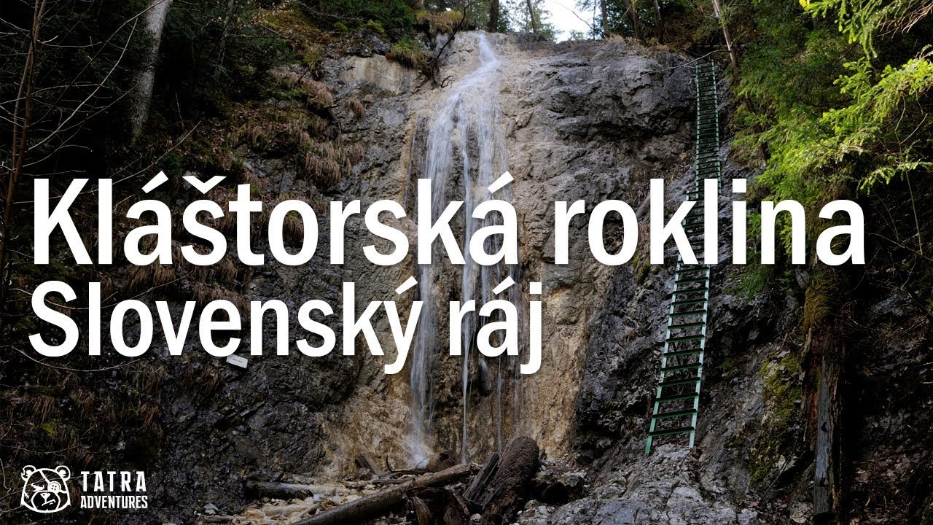
–A sportturizmus, mint szabadidős tevékenység társadalmi összetevői (92-124)

Budapest, 2023. június 29. Fehérvári Dániel
táborvezető
Rekreáció Tanszék

